دراسة تأثير اضافة غبار فرن الاسمنت على الخصائص الميكانيكية للمطاط المعاد الحيوية

**فؤاد شاكر هاشم محمد حمزة المعموري**

*جامعة بابل/ كلية التربية للعلوم الصرفة جامعة بابل/ كلية هندسة المواد*

[**mohalmaamori1959@yahoo.com**](mailto:mohalmaamori1959@yahoo.com) **Foaad**[**hashim@yahoo.com**](mailto:hashim@yahoo.com)

**فرح جبار حمود**

*جامعة بابل/ كلية التربية للعلوم الصرفة*

**الخلاصة**

ان الهدف من هذا البحث هو دراسة تأثير مضاف غبار فرن الاسمنت (CKD) بالنسب pphr (50 ,40,30,20,10,(0على خصائص المركب المطاطي المكون من المطاط المعاد الحيوية (Reclaim)كمادة اساس ومطاط ستايرين- بيوتادين (SBR) كمادة رابطة­ والمتضمنة مقاومة الشد، معامل المرونة، الاستطالة، الصلادة، الارتدادية، الوزن النوعي ومقاومة التمزق. نتيجة المقارنة بين الخواص الميكانيكية للعجنات المحضرة تم اختيار عجنة المركب المطاطي 80R+20SBR+40 CKD)) كونها الأكثر ملائمة وتحقيقا للخواص الميكانيكية حيث ان اضافة غبار افران الاسمنت يعمل على زيادة مقاومة الشد ومعامل المرونة والاستطالة وصولا الى النسبة 40CKD في العجنة S5 . ان قيم منحني الارتدادية للعجنة المطاطية S5 تظهر هبوطا خطيا منتظم، وارتفاع تدريجي في قيم رقم الصلادة المقاسة لسطح العجنة المطاطية والوزن النوعي ومقاومة التمزق مع زيادة كمية المادة المضافة (CKD).

**الكلمات المفتاحية:** المطاط المعاد الحيوية، مطاط SBR ،غبار فرن الاسمنت .

**Abstract**

The aim of this research is the study of the effect of addition of CKD with weight ratios of CKD (0,10,20,30,40,50)pphr on the mechanical properties of rubber composite which consists of the matrix material of Reclaimed rubber and the bond material which is Styrein-Buotaden Rubber (SBR) and these properties include Tensile strength ,Elastic Modules ,Elongation ,Resilience, specific gravity, tear resistance and Hardness The result of comparison between the mechanical properties of the prepared batches, is choosing rubber composite batch ( 80R+20SBR+40 CKD) which has the more compatibility and achieves the mechanical properties, where the addition of CKD will increase the tensile strength, elastic modules and elongation until reaching the ratio 40 CKD in the batch S5. The values of resilience curve for the rubber batch S5 show regular linear dropping, gradual rising in hardness number measured for rubber batch surface ,tear resistance, specific gravity with increasing in the amount of addition materials CKD.

**Keywords**: Reclaimed rubber ,SBR Rubber, CKD

**-1المقدمة**

ان دراسة الخصائص الميكانيكية للمواد الهندسية واحدة من اهم الأمور التي يجب ان تؤخذ بنظر الاعتبار لأنها تعرف سلوك المواد تحت تأثير الاجهادات المطبقة عليها [Marc,1999]، وايضا توضح تأثير تنوع الظروف الخارجية والمتمثلة بالضغط وعامل الزمن وسرعة الاجهاد المسلط وطبيعة الانحلالات الكيميائية ومختلف العوامل الاخرى المؤثرة على الخصائص الميكانيكية للمواد المتراكبة ذات الاساس البوليمري [Brain,2004].تتكون المواد المتراكبة من اثنان او اكثر من المواد المختلفة في الخواص الميكانيكية والفيزيائية وان المواد المتراكبة ذات الاساس المطاطي ولمختلف انواع المطاط احتلت في الوقت الحاضر اهمية بالغة في مجال الدراسة والبحث لما يتميز به المطاط من خواص فريدة مثل مرونته العالية وقدرته على الخضوع لسلسلة من الاجهادات دون حدوث تشوه دائم وهذا يجعله مثالي للعديد من التطبيقات[Lucas,K2005] وايضا قابليته على تخميد الانفعال المرن العالي الذي ينتج من قوة الصدمة الفجائية، ولذلك يستعمل في تطبيقات الاسناد والتخميد وايضا امتلاكه مقاومة بيئية جيدة[Jane,1998].تعتبر الاطارات التالفة احد انواع النفايات الصلبة وصنفت ضمن المشاكل البيئية المتنامية في السنوات الاخيرة ولابد من التعامل مع هذه النفايات بطريقة صحية واقتصادية لذا فان طريقة تدوير الاطارات يعتبر الحل الامثل للتخلص من المشكلة ويعتبر مسحوق مخلفات الاطارات التالفة (R**eclaim**)هو المنتج الوحيد للشركة العامة لصناعة الاطارات من الاطارات التالفة والذي يتم اضافته الى الاسفلت المستخدم في رصف الطرق [Mattham,1998] .

2- الجزء العملي

1-2 المواد المستخدمة

ﺍﻥ ﺍﻟﻤﻭﺍﺩ ﺍﻟﻤﺴﺘﺨﺩﻤﺔ ﻓﻲ ﺘﺼﻨﻴﻊ ﻋﻴﻨـﺎﺕ ﺍﻟﺒﺤﺙ ﻤﻜﻭﻨﺔ ﻤﻥ:

**-1المطاط المعاد الحيوية (Reclaim)**

يعرف المطاط المعاد الحيوية بانه المادة الناتجة من معالجة مخلفات المطاط المفلكن واعادته الى الحالة البلاستيكية الاصلية (المطاط الخام) وان مصطلح البلاستيك يعني انه بمجرد تعرضه الى قوة تبدا السلاسل البوليمرية بالانزلاق احدهما فوق الاخرى ولا يعود الى شكله الاصلي بعد زوال القوة المؤثرة فيه لذا فان المطاط المعاد الحيوية يمتلك خصائص ميكانيكية ضعيفة والتي تنشا من التغيرات التركيبية التي تحدث خلال عملية التصنيع وهو ليس ردئ النوعية فهو يمتلك مواصفات لم يمتلكها المطاط الخام فهو مقاوم لارتفاع درجات الحرارة في فصل الصيف والتي تبرز الحاجة اليه في صناعة الاطارات. [Ali,1997]

**-2مطاط ستايرين– بيوتادين SBR**

ان مطاط ستايرين- بيوتادايين يعتبر من اكثر أنواع المطاط الصناعي اهمية واستعمالا حيث يعد البديل عن المطاط الطبيعي [Tatum,2007]، وهوناتج ثنائي يتكون من حوالي 75% بيوتادين و25% ستايرين، والبيوتادين هو غاز سهل التكثيف ويخزن عادة تحت ضغط معين في خزانات كروية Goyanes,2008] .[

**-3غبار فرن الاسمنت (CKD)**

يعرف غبار فرن الاسمنت (CKD) بانه مادة متطايرة تكون ذات حجم حبيبي صغير ناتج عن الاحتراق العرضي للفحم في داخل مرسبات الافران في معامل الاسمنت ومعامل الطاقة الحرارية وبما أن المواد الخام لصنع الاسمنت هي ساخنة في الفرن فتتكون جزيئات الغبار المتطاير والذي يحمل مع الغازات الخارجة من الافران حيث انها تكون في بادئ الامر كجزيئات منصهرة تتصلب فيما بعد متخذة الشكل الكروي ومعظم هذه الجسيمات الكروية تحتوي على فقاعات غازية في مركزها [Duda,1984] .

**2-2 تحضير عينات الفحص**

**1- العجنة الأساس(Master Batch )**

استخدم مطاط معاد الحيوية (Reclaim) كمادة اساس بنسبة 100% مع استخدام مواد الفلكنة والتي تتضمن اوكسيد الزنك (Zinc Oxide) وحامض الستريك (Stearic Acid) كمواد منشطة والمادة (CBS) كمادة معجلة والكبريتSulfur)) كمادة مفلكنة وقطرات من الزيت. والجدول (1) يوضح مكونات العجنة الاساس .

الجدول(1) مكونات العجنة الاساس

|  |  |
| --- | --- |
| **Compounding ingredients** | **Weight(g)** |
| **Reclaim** | **100** |
| **Stearic Acid** | **5** |
| **Zinc Oxide** | **2** |
| **CBS** | **1.2** |
| **Sulfur** | **1.8** |

بعد اكمال العجنة الاساس أدخلت عدد من التحسينات المقترحة على العجنه الاساس. حيث تم إضافة بعض المواد إلى خليط العجنة المطاطية لتحسين خواصها، من هذه المواد مطاط ستايرين- بيوتادين ((SBR حيث تم إضافته بالنسب(0,5,10,15,20)Wt% أي بواقع 5g في كل مره. كما تم اضافة المادة المالئة غبار فرن الاسمنت CKD)) وهي مادة تقوية بالنسب 0,10,20,30,40,50) pphr ) لكل عجنه وبذلك يكون لكل عجنة ستة نماذج كما موضح في الجدول (2 ) حيث تم تحضير العجنة بعملية الخلط.

الجدول (2) مكونات العجنة الاساس معززة بمطاط (SBR) وغبار فرن الاسمنت (CKD)

|  |  |  |  |  |
| --- | --- | --- | --- | --- |
| **CKD pphr** | **SBR wt(g)** | **R wt (g)** | **Sample No.** | **Group No.** |
| 0 | 0 | 100 | S11 | **S1** |
| 10 | 0 | 100 | S12 |
| 20 | 0 | 100 | S13 |
| 30 | 0 | 100 | S14 |
| 40 | 0 | 100 | S15 |
| 50 | 0 | 100 | S16 |
| 0 | 5 | 95 | S21 | **S2** |
| 10 | 5 | 95 | S22 |
| 20 | 5 | 95 | S23 |
| 30 | 5 | 95 | S24 |
| 40 | 5 | 95 | S25 |
| 50 | 5 | 95 | S26 |
| 0 | 10 | 90 | S31 | **S3** |
| 10 | 10 | 90 | S32 |
| 20 | 10 | 90 | S33 |
| 30 | 10 | 90 | S34 |
| 40 | 10 | 90 | S35 |
| 50 | 10 | 90 | S36 |
| 0 | 15 | 85 | S41 | **S4** |
| 10 | 15 | 85 | S42 |
| 20 | 15 | 85 | S43 |
| 30 | 15 | 85 | S44 |
| 40 | 15 | 85 | S45 |
| 50 | 15 | 85 | S46 |
| 0 | 20 | 80 | S51 | **S5** |
| 10 | 20 | 80 | S52 |
| 20 | 20 | 80 | S53 |
| 30 | 20 | 80 | S54 |
| 40 | 20 | 80 | S55 |
| 50 | 20 | 80 | S56 |

**2- عملية الخلط Mixing Process**

تم تحضير العجنة بطريقة الخلط Mixing)) او بالعملية المعروفة بالمضغ للمواد الداخلة في العجنة المطاطية باستخدام عصارة نوع (Comerio Ercole Busto Avsizo) ايطالية الصنع، تحتوي على رولتين (2-Roll Laboratory Mill) قطر الرولة الواحدة (150mm) وطولها (300 mm) وجرت عمليات العجن والمزج على هذه العصارة وحسب المواصفة ASTMD15 والتي تتضمن درجة حرارة (50±5)˚C وتسلسل إضافة المواد إلى العصارة والفترة الزمنية اللازمة للتجانس وبشكل جيد لكل مادة ولجميع أنواع العجنات .حيث تم امرار المطاط بين الرولتين ولعدة مرات مع تصغير المسافة بين الرولتين واضيفت المواد الداخلة في العجنة وبالتسلسل الموضح في الجدول (1) مع الخلط المستمر عند اضافة كل مادة . وبعد اكمال العجنة الاساس أضيفت مادة مطاط ستايرين- بيوتادينSBR كماده رابطة بعدها أضيفت مادة غبار افران الاسمنت بالنسب المذكورة في الخطوة السابقة ومع الخلط المستمر بإمرار العجنة بين الرولتين ولعدة مرات لغرض الحصول على عجنه متجانسة ثم تترك لتبرد بدرجة حرارة الغرفة لغرض تهيئتها لتحضير عينات الفحوصات الميكانيكية.

تم اختيار قالب عينة فحص الصلادة والارتدادية بالأبعاد mm (200× 180 ×6.5 )حيث يحتوي على تسعة ثقوب دائرية متساوية في الحجم بقطر 45mm وسمك 5mm وبعد ملء القالب بالكمية المطلوبة من العجنة يوضع في المكبس الهيدروليكي تحت ضغط 5MPa ودرجة حرارة 150ºC لمدة 15min لإنجاز عملية الفلكنة بعد ذلك وباستخدام القفازات يتم اخراج العينات من القالب تترك مدة 24hr لغرض التبريد قبل اجراء الفحص وتكون العينه بشكل قرص (Disc Shape) وزنها 4-8)g) وحجمها 5-9)cm3) ويكون سمكها (4 -6.5)mm وذات قطر35-45) mm ) .

تم تحضير عينات فحص مقاومة الشد ومعامل المرونة والاستطالة باستخدام قالب مكون من جزئين الجزء الاول يكون بالأبعاد mm(395×160×2.5 ) ويحتوي على مقطعين ابعاد المقطع الواحد mm(150×150×2.5 ) اما الجزء الثاني فيمثل الغطاء العلوي ويكون بالأبعاد mm(395×160×10) تم يملئ القالب بالكمية المطلوبة من العجنة بعدها يوضع الغطاء على القالب وباستخدام القفازات تم وضع القالب في المكبس الهيدروليكي وبدرجة حرارة (150ºC) وتم تسليط ضغط مقداره (5MPa) ولمدة 45min)) وذلك بحسب المواصفات القياسية الأمريكية ASTM-D3182 وكذلكASTM-D13192 تم اخراج القالب من المكبس واخراج الشريحة(Slice) والتي تكون بابعاد mm(150×150×2) تترك مدة24hr لتكون جاهزة لإجراء الفحوصات المختبرية. قطعت الشريحة الى اربع عينات اختبارية قياسية (Dumbbell Specimen)إبعاد العينة تكون 115mm طول وmm 25 عرض وطول البين (Benchmarks) mm(33±2) وعرض البين (Benchmarks) 6mm))،اما السمك فيكون (2mm) .

**3-2 الاختبارات الميكانيكية**

تعد خاصية الشد (إجهاد– انفعال) من الخواص الفيزيائية المهمة للمطاط المفلكن وتعرف بانها القوة لكل وحدة مساحة لمقطع العينة وخلال فترة تمزق العينة القياسية ويكون ذلك باستخدام جهاز((Tansometer10 وفق المواصفةASTM D-412-88 .يعرف رقم الصلادة بانه مقاومة سطح المادة للاختراق ويقاس باستخدام جهاز نوع (Wallace Dead Load Hardness) وطبقا للمواصفات القياسية الأمريكية DurometerASTMD-2240 حيث يتم قياس الصلادة بضغط المثلم على العينة وقراءة المقياس Scale والذي يكون مدرج بوحدات محددة تتراوح من0( لين) إلى100 (صلد) [Peter,1999].اما الارتدادية فتعرف بانها نسبة الطاقة الراجعة بعد انتهاء التشوه إلى الطاقة اللازمة لإنتاج التشوه اما فحص خاصية الارتدادية تعد من الفحوصات الديناميكية وذلك بتعرض العينة لصدمة واحدة فقط اما الفحوصات القياسية للارتدادية تتم عن طريق تأرجح البندول وصدم النموذج لثلاث مرات متتالية ويتم ذلك وفق المواصفة ASTM D1054 وتحسب وفق المعادلة ([[Annua**l**,1971 (1.

1- cos (Angle of Rebound)

R = x 100 ------(1)

1- cos (Angle of Fall)

**3- النتائج والمناقشة**

**1-3 اختبار الشد ومعامل المرونة والاستطالة.**

**تبين الاشكال(**3-1**) تأثير مضاف غبار فرن الاسمنت (**CKD**) بالنسب**pphr (0,10 ,20 ,30 ,40 ,50**) على خصائص المركب المطاطي المكون من المطاط المعاد الحيوية ومطاط ستايرين- بيوتادين للعجنات المطاطية** .S5,S4,S3,S2,S1 **ونتيجة المقارنة بين نتائج الفحوصات الميكانيكية (مقاومة الشد ومعامل المرونة والاستطالة) لنماذج العجنات كانت عجنه المركب المطاطي** S**5 (**80R+20SBR) اكثر ملائمة وتحقيقا للخصائص الميكانيكية. ان قيم مقاومة الشد والاستطالة ومعامل المرونة للعجنة S5 **تبدأ بالارتفاع التدريجي ثم التباطؤ النسبي مع زيادة نسبة اضافة غبار فرن الاسمنت الى العجنة المطاطية المختارة وصولا الى النسبة**CKD40pp**, ويعزى السبب في ذلك الى كثرة الترابطات التشابكية بين السلاسل المطاطية والمادة المضافة كما يتبين ذلك من خلال سلوك منحني الفلكنة الموضح بالشكل**(4)**. ان الارتفاع الحاصل قي منحني الخصائص بسبب زيادة كمية الترابطات التشابكية داخل المادة هو نتيجة لما تتمتع به مادة** CKD **من حجم حبيبي صغير يعمل على زيادة في المساحة السطحية للانتشار وبالتالي تكوين كمية ترابطات تشابكيه اكبر مع السلاسل الم**طاطية. ويلاحظ من الاشكال ايضا ان الهبوط الحاصل في مخطط فحص مقاومة الشد والاستطالة بعد النسبة CKD 40pphr يفسر على اساس وصول المادة إلى نقطة الخضوع حيث تستمر المادة بالمقاومة الى ان تنهار مقاومتها وهذا يتفق مع بحوث سابقة [Mittelman,1990]. اما الزيادة في قيم معامل المرونة بعد النسبة 40pphr وصولا الى 50pphr يمكن ان تفسر على وفق المعادلة (2) والتي تشير الى ان الهبوط القوي بالاستطالة ونتيجة تناسبها العكسي مع خاصية معامل المرونة سبب زيادة واضحة في معامل المرونة وهذا ما نتج عنه انخفاضاً طفيفا في خاصية مقاومة الشد كما في الشكل (1) .

(2) --------------- E =

حيث تمثل E معامل المرونة

وان تمثل الشد و تمثل الاستطالة

حيث ان



وL الطول النهائي (m) وLO  الطول الأصلي (m)

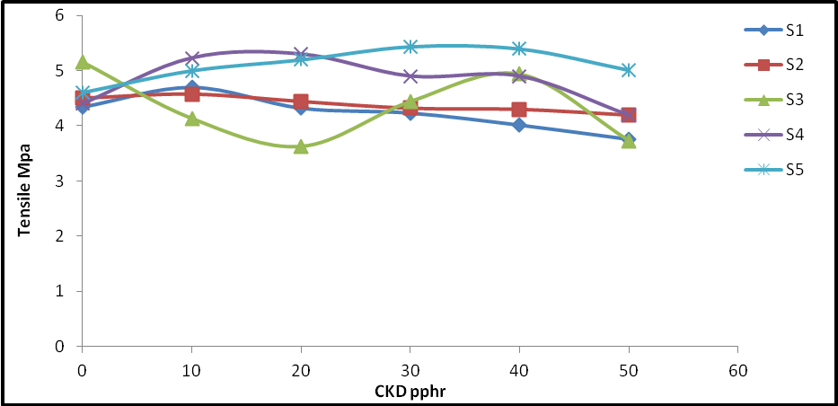

الشكل (1) تأثير مضاف غبار فرن الاسمنتCKDعلى خاصية الشد

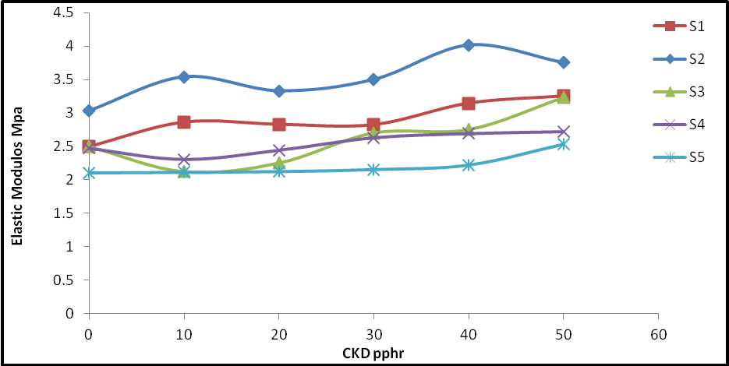

الشكل (2) تأثير مضاف غبار فرن الاسمنت CKD على معامل المرونة .

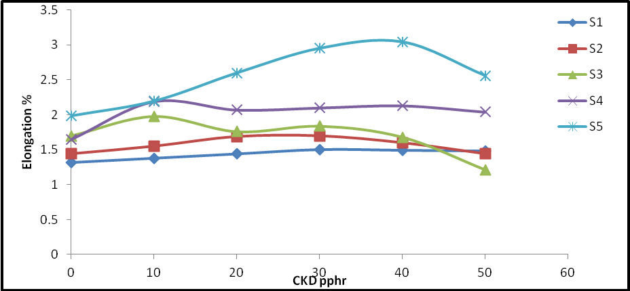

الشكل (3 ) تأثير مضاف غبار فرن الاسمنتCKD على الاستطالة

الشكل (4) يمثل منحني الفلكنة



**2-3 الارتدادية Resilience**

**يبين الشكل(**5**) تأثير مضاف غبار فرن الاسمنت** (CKD) **على خاصية الارتدادية للعجنات المطاطية** S3 **,**S2 ,S, S4 S5 **, ، ويلاحظ ان منحنى الارتدادية للعجنة المطاطية S5** يظهر هبوطا خطيا منتظما في قيم الارتدادية مع زيادة نسبة اضافة **غبار فرن الاسمنت** اذا ما قورن بالقيم التي تم الحصول عليها للعجنات المطاطية S2 ,S1 S3 , S4. **ويعزى السبب في ذلك الى ان مادة غبار فرن الاسمنت تعمل على زيادة كمية الترابطات التشابكية داخل المادة وهذه التشابكات تقيد حركة السلاسل المطاطية ونتيجة ذلك عند تعرض السطح المطاطي لطاقة صدم فان هذه الطاقة سوف تمتص وتتحول الى حرارة تتوزع بين السلاسل البوليمرية وهذا يتفق مع بحوث سابقه**] عدي حاتم، [2013 .

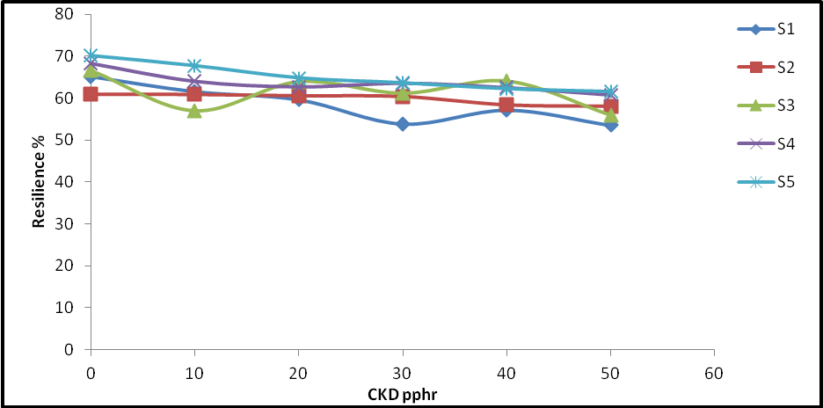

الشكل (5) تأثير مضاف غبار افران الاسمنتCKDعلى الارتدادية.

**3-3 الصلادة Hardness**

يتبين من الشكل (6) ان قيم رقم الصلادة المقاسة لسطح العجنة المطاطية S5 تزداد بشكل تدريجي منتظم مع زيادة كمية المادة المضافة (CKD)، ويعزى السبب في ذلك الى ان مادة غبار فرن الاسمنت تتمتع بحجم حبيبي صغير يعمل على زيادة في المساحة السطحية للانتشار وهذا يكون سبب في حدوث زيادة بكمية الترابطات التشابكية بين السلاسل المطاطية والمادة المضافة داخل العجنة المحضرة تكون المسؤولة عن مقاومة القوى الخارجية المسلطة عليها مما يرفع من صلادة سطح المادة .

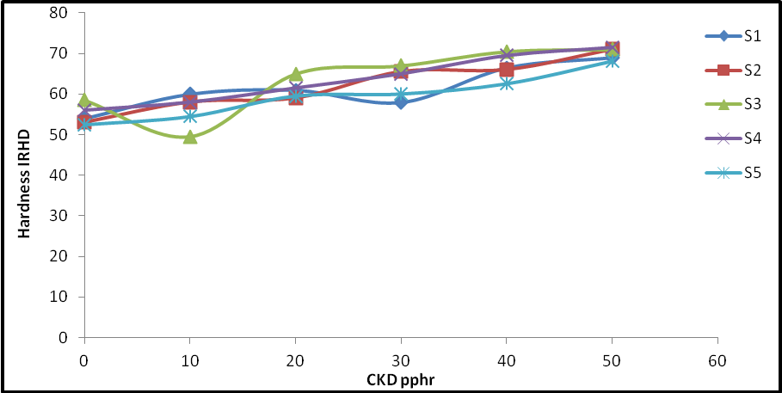

الشكل(6) تأثير مضاف غبار فرن الاسمنتCKDعلى الصلادة.

4-3 **مقاومة التمزق Tear Resistance**

يبين الشكل (7) العلاقة التي تربط بين مقاومة التمزق ونسبة اضافة مادة غبار فرن الاسمنت CKD الى العجنات المطاطية S5 , S4 ,S3 ,S2 ,S1 . وقد تم اختيار العجنة S5 من بين العجنات الموضحة بالشكل لكونها اعطت مقاومة تمزق مرتفعة مقارنة بباقي العجنات التي اعطت قيما اقل فضلا عن كونها متضاربة.ان زيادة في قيم مقاومة التمزق مع زيادة نسبة المادة المضافة CKDيرتبط مع زيادة كثافة الترابطات التشابكية بين السلاسل المطاطية والمادة المضافة التي جعلت المنتج اكثر تماسكا وبالتالي فهو يمتلك قابلية اكثر في تحمل قوى البلى .

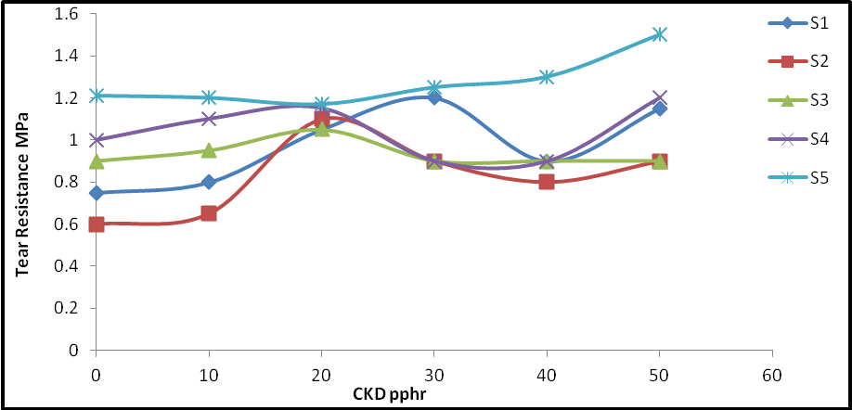

الشكل (7) تأثير مضاف غبار افران الاسمنتCKDعلى مقاومة التمزق.

5-3 **الوزن النوعي Specific Gravity**

يظهر الشكل (8) زياده تدريجية بالوزن النوعي للعجنة المطاطية S5 مع زيادة نسبة اضافة مادة غبار فرن الاسمنت CKD، ويعزى السبب في ذلك الى صغر الحجم الحبيبي لغبار فرن الاسمنت حيث يعمل على ملئ الفجوات(المسامات بانواعها) المتكونة داخل العجنة المحضرة وتقليل التباعدات بين جزيئات المادة وبالتالي فهو يعمل على زيادة الوزن لوحدة الحجم**.**

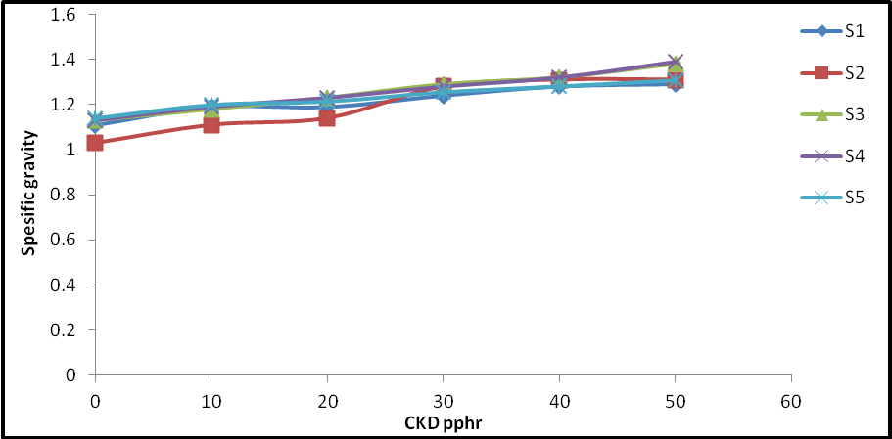

الشكل ((8: تأثير مضاف غبار فرن الاسمنتCKDعلى الوزن النوعي.

**4- الاستنتاجات**

1- نتيجة المقارنة بين الخواص الميكانيكية للعجنات المضافة إليها مادة غبار افران الاسمنت(CKD)بالنسب المقترحة 0,10,20,30,40,50)pphr) تم اختيار عجنة المركب المطاطي80R+20SBR+40CKD)) كونها الأكثر ملائمة في تحسين الخواص الميكانيكية.

2- ان اضافة غبار افران الاسمنت يعمل على زيادة مقاومة الشد ومعامل المرونة والاستطالة وصولا الى النسبة 40CKD في العجنة S5 .

-3 **ان قيم منحني الارتدادية للعجنة المطاطية** S5 تظهر هبوطا خطيا منتظم**، وارتفاع تدريجي في قيم رقم الصلادة المقاسة لسطح العجنة المطاطية ومقاومة التمزق والوزن النوعي** مع **زيادة كمية المادة المضافة.**

**المصادر**

**Ali**, N. M., H. S. Majdy and F. A. Al-Ramahy; M Sc., thesis, Kufa University, 1997.

**Annual**, Book of ASTM standard, part 28, (1971).

**Brain**, S. Mitchell, 2004,"An Introduction to Materials engineering & Science for chemical &Materials engineering", 1st Edition, John Wily& Son, In c.

**Duda**, W.H.,1984,“Cement-Data-Book”, Vol.1, Berlin, pp.(483-508).

**Goyanes**, C.C. S, Lopez G.H .Rubiolo ,F. Quassoand A .J. Marzocca.2008, "Thermal Properties in Cured Natural rubber/ Styrene Butadiene Rubber Blend", J. of European Polymer ,Vol .44,No. 152.

**Jane**,Maria Maulstick, 2006,"Comparison of Tensile Strength of Different Carbon Fabric Reinforced Epoxy Composites", Journal of Materials Research, Vol. 9, No. 1, December, pp.(83-89).

**Lucas**,S.Kumosa, Maciej S. Kumosa, DanielL. Armentrout, 2005,"Resistance to Brittle Fracture of Glass Reinforced Polymer Composites Used in Composite Nonceramic Insulators",IEEETRANSACTIONS ON POWERDELIVERY, Vol. 20, No. 4,October.

**Marc,**Andrew Megers, Krishan ,Kumar chalwla, 1999, "Mechanical Behavior of Materials", Prentice Hall, New Jersey.

**Mattham**,R.K,1998,"Rubber Engineering",Tata McGraw―Hill Publishing Company, Delhi.

**Mittelman,** and I. Roman,1990,“Tensile Properties of Real Unidirectional Kevlar/ EpoxyComposite",Composites, Vol.21, No.1, pp.(63-69).

**Peter**, A Ciullo and Norman Hewitt, 1999,"The Rubber Formulary"

**Tatum**, M, 2007"what is styrene butadiene Rubber",conjecture corporation, [www.wisexGEEK.com](http://www.wisexGEEK.com).

عدي حاتم، رحيمه لطيف البديري, 2013, "تحضير مادة مطاطيه مركبه ودراسة بعض خواصها الميكانيكية وامكانيه استخدامها كدروع لامتصاص الاشعه السينيه", رسالة ماجستير,جامعة بابل.